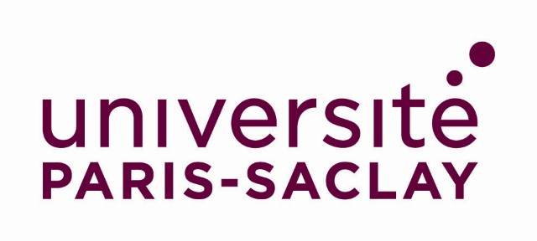

Appel à projets 2025

Bonus Qualité Internationale (BQI)

L’Université Paris-Saclay renforce son action incitative auprès de ses composantes* visant à développer et renforcer les relations avec des partenaires internationaux stratégiques.

* (Faculté Droit, Économie, Management, Faculté de Médecine, Faculté de Pharmacie, Faculté des Sciences d'Orsay, Faculté des Sciences du Sport, IUT de Cachan, IUT d'Orsay, IUT de Sceaux, Observatoire des Sciences de l'Univers, Polytech Paris-Saclay)

Sont visées en priorité toutes démarches non couvertes par le programme Erasmus+ mais contribuant à préparer des actions avec les universités de l’Alliance européenne EUGLOH coordonnée par UPSaclay : Lund University, LMU Munich, University of Porto, University of Szeged, University of Alcalá, Hamburg Universität, University of Novi Sad, UiT - The Arctic University of Norway. Sont également prioritaires toutes les actions avec des universités des autres pays de l’Union européenne. Les actions avec des universités des pays hors Union européenne sont également éligibles.

Cible :

Cet appel s’adresse aux enseignants-chercheurs, enseignants, chercheurs, personnel technique et personnel administratif de l’Université Paris-Saclay impliqués dans les formations opérées par l’Université et dans les activités des équipes d’accueil et des unités mixtes de recherche.

Actions prioritaires :

- Missions de prospection ou de suivi visant à étendre l’offre de cours et de stages de recherche à l’étranger à destination des étudiants de l’Université Paris-Saclay
- Création de double-diplômes, diplômes conjoints ou parcours de formations internationales (formations délocalisées…)
- Préparation d’écoles d’été internationales à l’Université Paris-Saclay
- Montage de projets interculturels innovants
- Préparation ou participation à un évènement international (symposium, colloque, salon…)

Soutien :

Les projets pourront être soutenus pour financer des missions.
Ne sont pas éligibles : les demandes de financement de scientifiques invités, ni les dépenses de fonctionnement et de personnel.
Une dizaine de projets environ seront financés.
Ce soutien ne peut pas être cumulé avec d’autres financements sur les mêmes dépenses.
Priorité sera donnée aux demandes initiales.

Conditions de remboursement (plafonds)

 | Durée maximum du séjour | Montant maximum de l’aide accordée pour les transports et le visa (si applicable à la destination) | Montant maximum de l’aide accordée pour les frais de séjour
Déplacement Europe | 2 semaines | 500 € | 1500
Déplacement hors Europe | 2 semaines | 1500 € | 2500

Modalités de candidature :

- Formulaire de candidature à compléter en ligne
- Soumission au fil de l’eau, au minimum 4 semaines avant le début du projet, et au plus tard le 31 octobre 2025
- Instruction des dossiers par le correspondant Relations Internationales de la composante concernée, la VP aux Relations Internationales et Européennes et la DRIE. Retour au porteur sous quinzaine.
- Virement du Service Financier Mutualisé à la composante si la candidature est acceptée.
- Engagement comptable des dépenses avant le 30 novembre 2025 (achat des billets d’avion ou de train, prise en charge des frais d’hébergement sur ordre de mission…).
- Rapport à remettre au terme du projet.

